６
月 日（ 曜日）
組
年

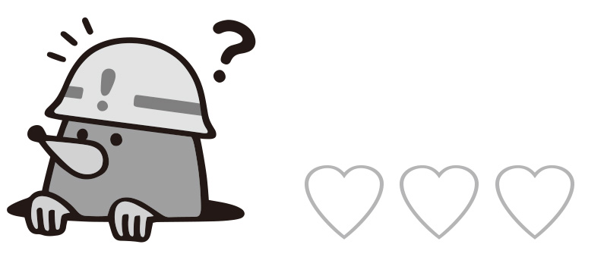
月の形は，しだいに変化して見えます。月はなぜ欠けて見えるのでしょうか。

月の形や表面のようすは，どのような特ちょうがあるのだろうか。
 月の形や表面のようすを調べる
２ 観 察
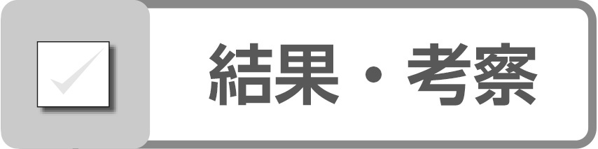

●半月の欠けぎわのクレーターを見ると，同じ方向にかげができていることがわかります。
このことから，どのようなことが考えられますか。
